LISTA DE ÚTILES
6º BÁSICO 2024

7 cuadernos universitarios matemática cuadro grande 100 hojas
1 croquera para dibujo mediana.
1 caja de lápices grafito
4 gomas de borrar
2 pegamentos en barra
4 plumones para pizarra (3 negros y 1 rojo)
1 cinta masking tape de color o diseño a elección.
1 cinta masking tape de 4 cm
1 cinta adhesiva de embalaje transparente de 4 cm
2 resmas de papel oficio blanco
1 jabón líquido desinfectante
2 desinfectante de ambiente (tipo lysol o lysoform)
2 envase de toallas húmedas desinfectantes
6 rollos de papel higiénico
4 toallas absorbentes.
1 caja transparente de 6 litros.

Un estuche con: 2 lápiz grafito, lápiz bicolor, lápices de colores, goma de borrar, sacapunta, regla 20 cm., tijera y pegamento en barra.

Nota: Cuadernos y libros deben venir forrados y rotulados con nombre, curso y asignatura.

LENGUAJE Y COMUNICACIÓN

-Texto Lenguaje y Comunicación 6º Básico
Proyecto Saber Hacer. Editorial Santillana.

- Diccionario de sinónimos y antónimos.
- Diccionario Ilustrado de la Lengua Española Aristos. Editorial SOPENA. (Última Édición)
- 1 carpeta con acoclip tamaño oficio (color azul).

MATEMÁTICA

Texto Matemática 6º Básico
Proyecto Saber Hacer. Editorial Santillana.

- 1 carpeta con acoclip tamaño oficio (color rojo).

HISTORIA, GEOGRAFÍA Y CIENCIAS SOCIALES

Texto Ciencias Sociales 6º Básico.
Proyecto Saber Hacer. Editorial Santillana.

CIENCIAS NATURALES

Texto Ciencias Naturales 6º Básico.
Proyecto Saber Hacer. Editorial Santillana.

INGLÉS

Textos:
Tiger Time 6 Student´s Book.
Tiger Time 6 Activity Book
Editorial MacMillan
Librería Inglesa.

RELIGIÓN- ORIENTACIÓN

1 caja de lápices scripto o marcadores (12 colores)
1 block de dibujo medium 99
1 block de cartulinas de colores
1 block de cartulina española
1block de papel entretenido
1block de papel lustre

MÚSICA

Los instrumentos que se sugieren en 6° básico para la clase de música son melódicos y/o armónicos, dependerá de la preferencia del estudiante, pueden ser:
Metalófono cromático de 25 notas, flauta hohner, teclado piano escolar, guitarra o ukelele.

EDUCACIÓN FÍSICA Y SALUD

Buzo del colegio con polera institucional
Polera de cambio
Nota: Las alumnas no pueden asistir con calzas

NOTA:

* Todos los materiales deben venir debidamente rotulados con el nombre y curso del alumno(a).

* Es de responsabilidad de los padres revisar diariamente los materiales de su hijo(a) y reponer aquello que se necesite durante el año.

- Todos los textos se comenzarán a utilizar desde el lunes 11 de marzo.

Recordamos que la fotocopia de libros y textos escolares es una acción sancionada por ley, dado que la propiedad de estos se encuentra protegida por los derechos de autor; todo de acuerdo con la legislación vigente.

Aduciendo a las razones anteriormente expuestas, el colegio no avala la reproducción no autorizada de los textos escolares y no autorizará el uso de textos fotocopiados.

LECTURAS COMPLEMENTARIAS
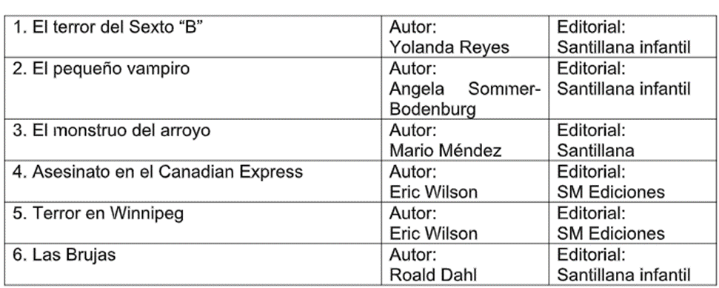

Compartir es el sistema educativo que sitúa al estudiante en el centro del aprendizaje, articulando contenidos y componentes impresos y digitales que fomentan el desarrollo de las habilidades necesarias para adquirir nuevos conocimientos.

Estos son los pasos para que puedas adquirir tu suscripción:
- Ingresa a https://pagos.santillanacompartir.cl/ y revisa el video tutorial.
- Inicia sesión o regístrate y valida tus datos al mail de confirmación (recuerda revisar bandeja spam).
- Completa el formulario de compra con los datos solicitados, y listo.
*Los despachos se realizarán a partir del 22 de Enero del 2024.

¡Gracias por confiar en Santillana Compartir ¡

